Presseinformation

Gehäuse-Großfamilie MNX: Über 260 Varianten für jede Anforderung

Porta Westfalica-Holtrup – FIBOX stellt mit der umfangreichen Gehäuse-Baureihe MNX die passende Lösung für jede Anwendung bereit – unabhängig von vorherrschenden Umgebungsbedingungen und Platzverhältnissen. Die aus Polycarbonat oder ABS gefertigten, leichten Gehäuse sind in über 260 Varianten mit Abmessungen zwischen 100 x 100 x 35 mm und 360 x 255 x 152 mm erhältlich. Sie verfügen ausführungsabhängig über Schutzart IP66 oder IP67 und weisen Schlagfestigkeit nach IK07 oder IK08 auf und sind unempfindlich gegen Chemikalien und UV-Einstrahlung. Damit eignen sie sich selbst in anspruchsvollsten Umgebungen für den zuverlässigen Schutz elektrischer bzw. elektronischer Komponenten.
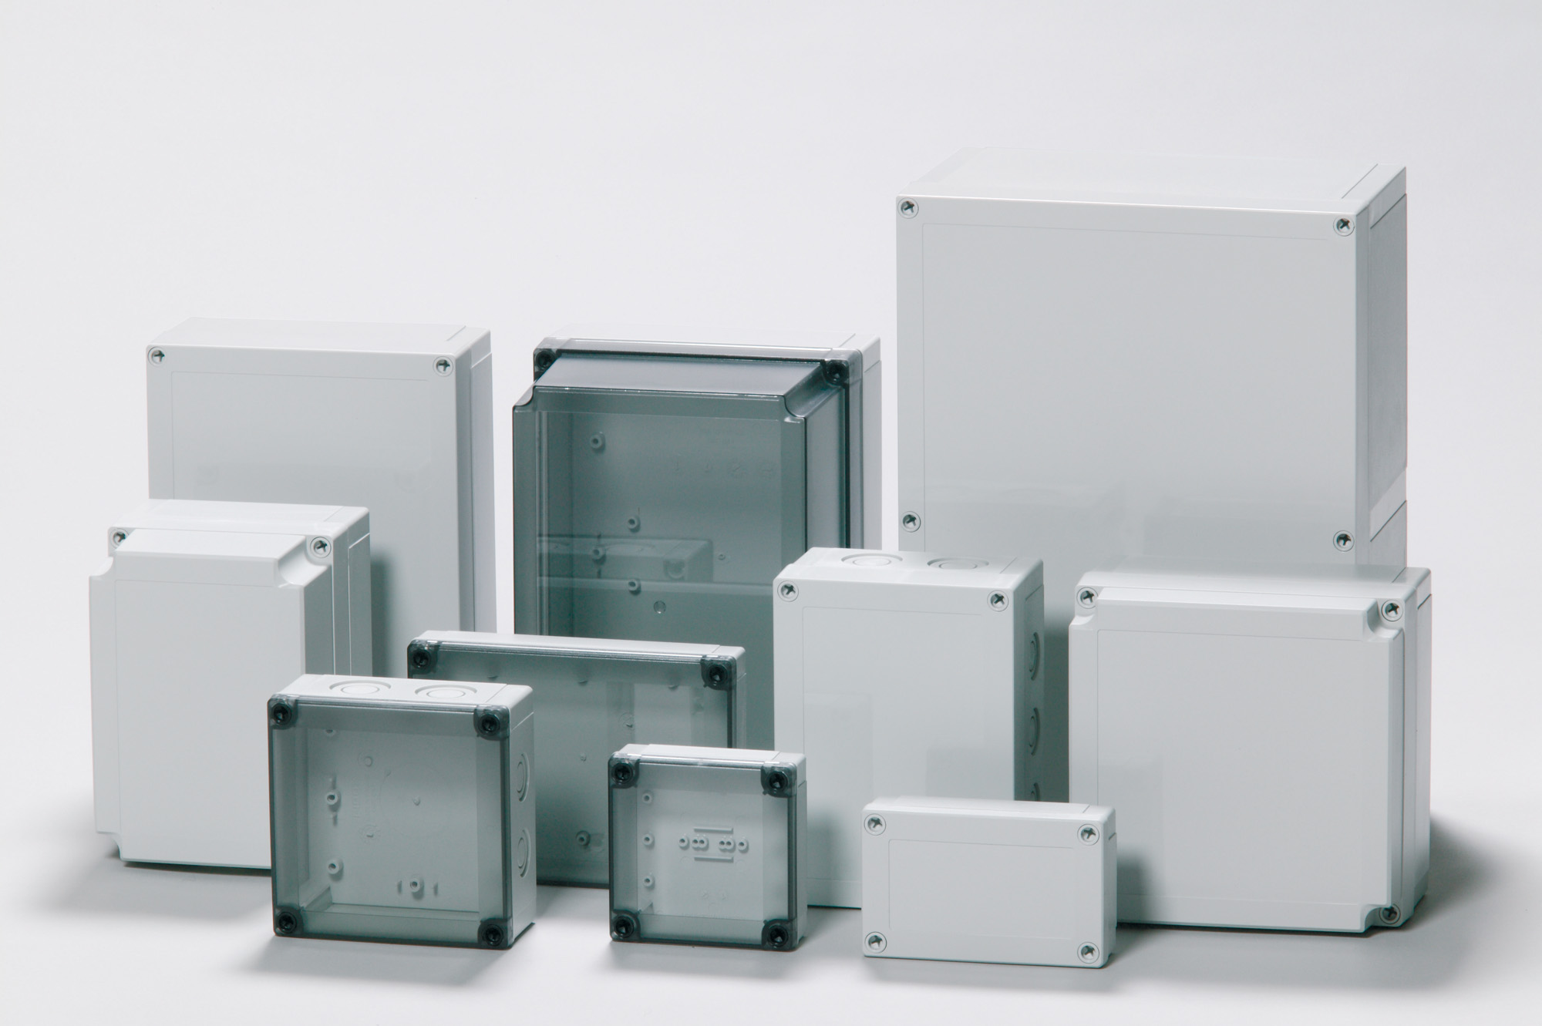
Bild: Leicht, langlebig und flexibel: Gehäuse aus der Baureihe MNX von FIBOX

Das Baukastensystem mit Gehäuseunterteilen in Tiefen von 25, 50 und 75 mm ermöglicht eine flexible Anpassung der Schaltkästen für unterschiedlich dimensionierte Einbauten. Die Deckel für MNX-Gehäuse sind wahlweise als graue oder als rauchgrau-transparente Ausführungen verfügbar; auf Anfrage liefert FIBOX auch klar-transparente Versionen. Der leicht vertiefte Mittelteil der Deckel gestattet eine akkurate Applikation von Folientastaturen. Darüber hinaus verfügen die Polycarbonat-Modelle über metrische Vorprägungen, die eine einfache Installation von Kabeldurchführungen bzw. -verschraubungen ohne aufwändige mechanische Bearbeitung ermöglichen. Neben Montageplatten aus verzinktem Stahlblech und DIN-35-Montageschienen umfasst das Zubehörprogramm Scharniere und Wandbefestigungslaschen, zur jeweiligen Deckel-Variante passende graue oder schwarze Schraubensets, Polyamid-Flügelkopfschrauben sowie Plombierpfropfen-Sets, mit denen sich die Schaltkästen gegen unbefugtes Öffnen sichern lassen.

Bilder: | mnx_group_3 | Zeichen: | 1.653
Dateiname: | 201806002_pm_gehaeuse-baureihe_mnx | Datum: | 26.11.2019
Unternehmenshintergrund
FIBOX GmbH ist ein eigenständiges Tochterunternehmen der FIBOX Oy Ab aus Finnland. FIBOX gehört international zu den Marktführern im Bereich der Kunststoffgehäuse für elektrische und elektronische Komponenten, die vor allem in der Industrieautomation, jedoch auch in der Informations-, Kommunikations- oder Medizintechnik eingesetzt werden. Derzeit produziert FIBOX mehr als 1.000 unterschiedliche Standardgehäuse aus Polycarbonat, dem Copolymer ABS, Glasfaser-Polyester und Aluminium, die bis zur Schutzart IP66/IP67 klassifiziert sind. Den Markt für Gehäuseprodukte sowie die entsprechenden Werkzeug- und Herstellungstechnologien prägt FIBOX seit Jahrzehnten maßgeblich durch eigene Entwicklungen: Schon 1966 etwa führte das Unternehmen das in Spritzgusstechnik gefertigte Polycarbonatgehäuse (PC) ein, das den Beginn einer neuen Ära im Schaltschrankbau markierte. Die deutsche FIBOX GmbH mit Sitz in Porta Westfalica bietet umfassende Dienstleistungen von der mechanischen Bearbeitung und Beschriftung einzelner Tafeln oder Schränke bis hin zur Planung und Lieferung ganzer Automatisierungssysteme. FIBOX liefert darüber hinaus ein breites Sortiment an Gehäusezubehör.

Kontakt D + A:  FIBOX GmbH  Hans-Martin Reimler  Rehwinkel 30  32457 Porta Westfalica  Deutschland  Tel.: +49 (0) 57 31 / 8 69 46-0  Fax: +49 (0) 57 31 / 8 69 46-50  E-Mail: hans-martin.reimler@fibox.com  Internet: www. fibox.de  Kontakt CH:  FIBOX (Schweiz) GmbH  Boris Ramp  Wissenschwändi 6  6314 Unterägeri  Schweiz  Tel.: +41 (0) 55 / 6 17 20 80  Fax: +41 (0) 55 / 6 17 20 89  E-Mail: boris.ramp@ fibox.com  Internet: www. fibox.ch |  | gii die Presse-Agentur GmbH  Immanuelkirchstraße 12  10405 Berlin  Deutschland  Tel.: +49 (0) 30 / 53 89 65-0  Fax: +49 (0) 30 / 53 89 65-29  E-Mail: info@gii.de  Internet: www.gii.de

